HNE-30F
电缆故障综合测试仪
使用说明书

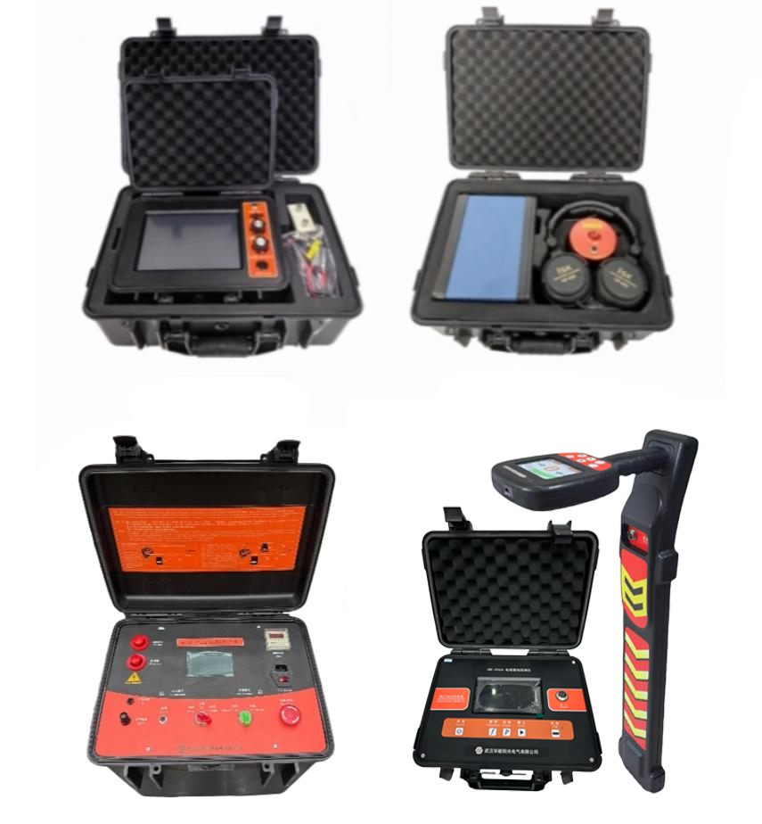

武汉华能阳光电气有限公司
电缆故障测距仪是我公司在电力工业快速进步的契机下，根据行业发展和市场需求，研发生产的电力电缆故障测试专用系统设备。其主要用于电力电缆开路、短路、接地、低阻、高阻闪络性及高阻泄漏性故障的测试，以及同轴通信电缆和市话电缆的开路、短路故障的精确测试；还可以电波测速、测定线缆长度等，并可建立电缆档案以便日常维护管理。该系统主要包含：HNE-30F电缆故障测距仪、HNE-4960电缆路径查找仪、HNE-02声磁同步定点仪、HNE-35kV高压试验电源（变压器+操作箱+电容器）四部分。
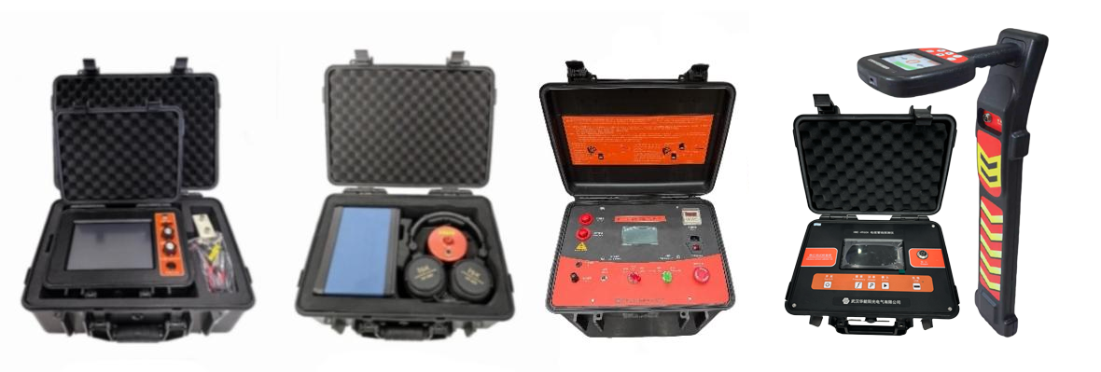

一、 HNE-30F 电缆故障测距仪
产品介绍
本产品采用了国际最高水平的时域反射（TDR）技术，故障波形自动判距、简单明了，使用方便愉快；整机采用工控塑料机箱，小巧精致，易携带；人机界面友好，即使非专业人员操作，依然可以很快熟悉并使用，高效、准确地完成电缆故障测试工作。
功能特点
- 用于35kV及以下不同等级、不同截面、不同介质及各种材质的电力电缆的各类故障，包括：开路、短路、低阻、高阻泄漏、高阻闪络性故障。
- 可配合高压设备实现传统电缆故障测试的低压脉冲法、冲击闪络法、速度测量法。
- 全中文操作软件和使用界面，子菜单方式和文字提示实现人机互动。
- 工业级8寸彩色触摸液晶屏显示，全中文操作软件和使用界面，子菜单方式和文字提示实现人机互动。
- 全局波形和局部波形同步显示，便于整体分析和细节调整。
- 任何高阻故障均呈现最简单的类似低压脉冲短路故障波形特征，极易判读。
- 内置电源供电，在无电源环境中均可长时间使用。
- 体积小、重量轻、使用方便，检测故障成功率和测试精度高。
- 在任何环境下性能稳定，不死机，信号采集高压保护措施安全。
- 内置存储/调出功能，可方便将数据及波形保存或调出重新分析。
- 测试信号提供多种脉冲宽度，无测试盲区。
技术参数
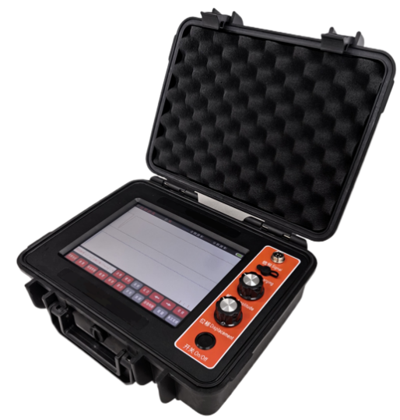
- 采样方法：低压脉冲法、冲击闪络法、速度测量法（扩展有三次脉冲法、八次脉冲法）
- 采样速率：200 MHz、100 MHz、80 MHz、40 MHz、20MHz、10 MHz
- 脉冲宽度：0.05μs、0.1μs、0.2μs、0.5μs、1μs、2μs、8μs
- 波速设置：交联乙烯、聚氯乙烯、油浸纸、不滴油和未知类型自设定
- 冲击高压：35kV及以下
- 测试距离：＜60km，盲区≤1m
- 分 辨 率：1m
- 测试精度：1m
- 显示方式：工业级8寸彩色触摸液晶屏
- 操作方式：触摸屏操作、物理旋钮操作
- 分析设置：滚屏、缩放、保存、调出、波移等功能
- 工作电源：内置电池供电
- 连续工作：≥8h（亦可使用外接电源使用），充电电源AC220V±10%
- 储存功能：具有数据存储功能，可存储大量现场波形及数据，并随时调出使用
- 波形分析：所有的高阻故障波形仅表现为低压脉冲法的短路故障波形特征，便于分析卡位
- 波形处理：能将测得的故障点波形与好相的全长开路波形同时显示在屏幕上进行同屏对比和叠加对比，可自动判断故障距离
- 外形尺寸：长415mm×宽319mm×高168mm（含外箱）
- 重 量：3.0kg
- HNE-4960A/B 电缆管线探测仪

（发射机：HNE-4960A，接收机：HNE-4960B）
产品简介
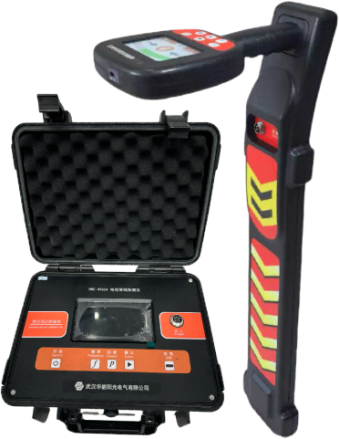
本产品输出的正弦波信号加到电缆上时，在电缆周围有电磁场存在，利用磁电传感器（感应线圈）将电磁波转换为电信号，通过放大器放大，再由蜂鸣器或耳机转换为声波信号，同时可以用表头反映出信号的变化。当线圈位于电缆正上方并垂直于地面时，线圈的感应电动势最小；当线圈垂直于地面并偏离电缆一定距离时，通过线圈的磁力线增加，线圈的感应电动势增大，利用这一原理即可对电缆的路径进行探测。
功能特点
由于采用断续的幅度调制15kHz正弦信号，在探测埋地电缆的路径走向及埋设深度时，可有效地抑制工频干扰及电视机行频（15625Hz）的同频干扰，极大提高了现场探测效率。由于采用幅度调制技术，本信号发射器不仅适用于传统的差拍式接收机，也适用于直放式倍压检波路径接收机。本信号发射器的大功率输出信号可以使所探测的路径距离达10km以上，完全满足国内大多数企业的各类超长度敷设的电缆。

发射机：HNE-4960A 接收机：HNE-4960B

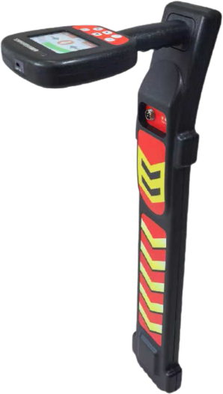
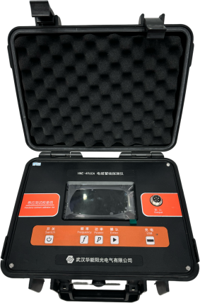

技术参数
- 输出功率：在负载电阻为10Ω时，输出功率大于60W，并且连续可调。
- 工作频率：15kHz
- 工作方式：断续、等幅、调幅
- 路径探测方式：波谷法
- 调制频率：400～1000Hz，等幅输出适合差拍式接收机，调幅输出适合直放式倍压检波接收机。
- 具有自动过热、过载保护、过载保护功能，可连续工作8小时以上。
- 工作电源：AC 220V ±10%,50Hz
- 环境条件：温度-20～50℃，湿度小于95%
- 外形尺寸：长415mm×宽319mm×高168mm
- 重 量：6.20kg

三、HNE-02电缆故障定点仪
产品简介
本产品用于埋地电缆绝缘故障点的快速、精确定位及电缆埋设路径的准确探测。
主要特点
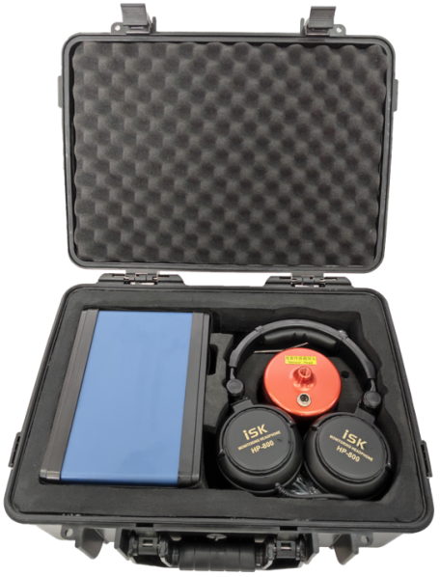
1.用特殊结构的声波振动传感器及低噪声专用器件作前置放大，大大提高了仪器定点和路径探测的灵敏度。在信号处理技术上，用数字显示故障点与传感探头间的距离，极大地消除了定点时的盲目性。
2.缆沟内架空的故障电缆，过去定点时，全电缆的振动声使任何定点仪束手无策，无法判定封闭性故障的具体位置。如今，只要将本仪器传感器探头接触故障电缆或近旁的电缆上，便可精确显示故障距离及方向，毫不费力地快速确定故障位置。
3.工频自适应对消理论及高工频陷波技术，大大加强了在强工频电场环境中对50Hz工频信号的抑制及抗干扰能力，缩小了定点盲区。在仪器功能上，利用声电同步接收显示技术，有效地克服了定点现场环境噪音干扰造成的定点困难问题。尤其是故障距离的数字显示省去了操作员对复杂波形的分析判断，在相当程度上替代了闪测仪的粗测距离功能。对于数百米长的故障电缆，一般不用粗测便可实施定点，真正实现了高效、快速、准确。利用15kHz幅度调制电磁波和幅度检波技术作路径探测和电缆埋设深度测定，避免了原等幅15kHz信号源时电视机行频对定点仪的干扰。
4.操作极其简便，打开电源开关即可，无需换挡和功能选择。结构紧凑、小巧、模块化，便于携带维修，功能强大。
技术参数
1.数显距离：最大500米，最小0.1米。
2.粗测误差小于10%，定点误差为零。
3.电磁通道增益≥110dB。
4.电磁通道接收机灵敏度≤5μV。
5.声音通道音频放大器增益≤120dB。
6.工频抑制能力＞40dB。
7.声磁同步显示监听：即现场定点时，数字屏在冲击高压形成的冲击电磁波作用下，重复计数一次，并显示故障距离或满亮（500.0米）。同时，由高阻耳机监听电缆故障点在冲击放电击穿时火花产生的地震波，以便排除环境杂波干扰。
8.使用路径天线作为传感器时，直接插拔黑色探棒天线，采用波谷法可作电缆路径的精确探测。
9.工作电源：内置可充电池供电，连续工作时长＞12小时。
10.外形尺寸：长415mm×宽319mm×高168mm
11.重 量：定点仪1.2kg；探底传感器1.0kg；整机（含箱）6.5kg

四、HNE-35kV 高压发生器
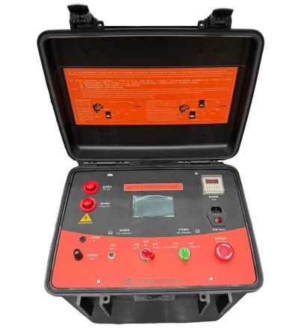
仪器介绍
该系列高压试验电源适用于供电企业、大型工厂、冶金、发电厂、铁路交通、邮电部门、科研单位等，是电力检修、维护的必需设备。该设备由操作箱、试验变压器、电容三部分组成，对各种高压电气设备、电器元件、绝缘材料进行工频或直流高压下的绝缘强度试验，也可对电力线缆等故障检测提供高压信号电源。
安全要求
无论是试验过程中或使用期间，在接触电容器之前，必须用接地棒将电容器可靠放电，然后把电容器的各端子短接起来并接地；电容器试验后，必须用裸铜线将电容器的各端子间及与外壳间（如果是钢板外壳）矩接起来；短接线应一直保留到下次使用时拆除。
技术参数
规格 | 交直流3/50
变压器功率 | 3kVA
电容规格 | 常规，2uF/30kV，可扩展容值
容量偏差 | 0~+10%
工作电流 | 2uF,≥10 kA
充放电频率 | 1～30次/分
预期寿命 | ≥20000次
使用环境
安装运行地区的海拔高度不超过1000m，环境温度为-40℃～+40℃。
产品配置
1 | 操作箱 | 1台 | 5 | 电源线 | 1根
2 | 试验变压器 | 1台 | 6 | 使用说明书 | 1份
3 | 电容 | 1只 | 7 | 合格证 | 1张
4 | 连接线 | 1套
系统接线图1

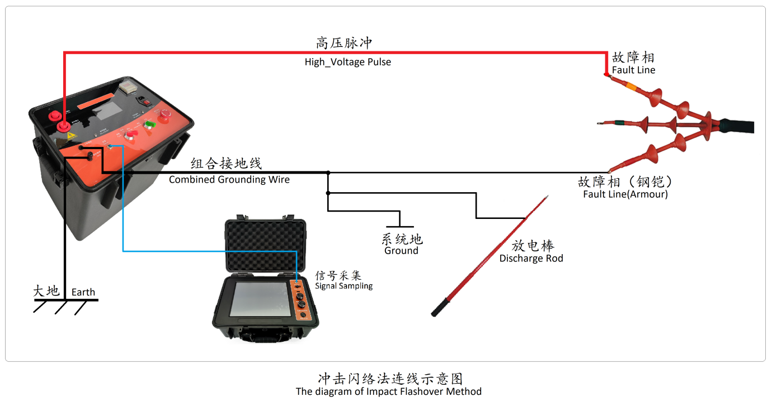

系统接线图2
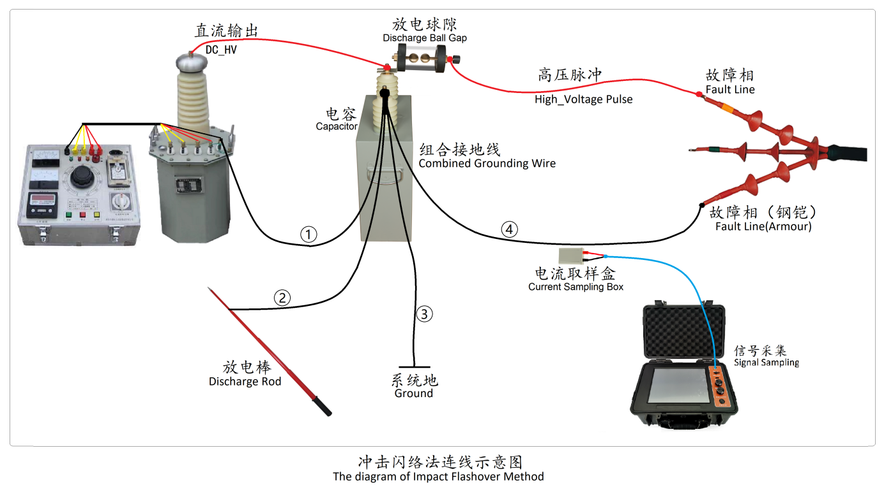

HNE-30F 电缆故障综合测试仪
装箱清单

序号 | 名称及型号 | 单 位 | 数 量 | 备 注
1 | HNE-30F 电缆故障测距仪
1.1 | 电缆故障测距仪 | 台 | 1 | 工控防护箱
1.2 | 充电器 | 只 | 1 | 8.4V/1000mA
1.3 | 信号输出线 | 根 | 1 | 航空插头/红黑夹子
1.4 | 信号线 | 根 | 1 | 冲击闪络法 专用
1.5 | 电流取样盒 | 只 | 1 | 冲击闪络法 备用
2 | HNE-4960 电缆管线探测仪
2.1 | HNE-4960A 发射机 | 台 | 1 | 标配
2.2 | HNE-4960B 接收机 | 台 | 1 | 标配
2.3 | 发射耦合夹钳 | 把 | 1 | 标配
2.4 | A字架(含信号线*1；探针*2) | 根 | 1 | 选配：是/否
2.5 | 充电器 | 只 | 2 | 5.0V/2000mA
2.6 | 直连测试线 | 组 | 1 | 航空插头/红黑夹子
2.7 | 短接线 | 根 | 1 | 双夹子
2.8 | 地钎 | 支 | 1 | L型
2.9 | 包装箱 | 只 | 1 | /
3 | HNE-02 电缆故障定点仪
3.1 | 电缆故障定点仪 | 台 | 1 | 工控防护箱
3.2 | 拾音传感器探头 | 套 | 1 | 包含提把、探头、探针
3.3 | 监听耳机 | 副 | 1 | 定点仪 专用
3.4 | 拾音信号线 | 根 | 1 | （双四芯航空头线）  定点仪 专用
3.5 | 背带 | 根 | 1 | /
3.6 | 充电器 | 只 | 1 | 8.4V/1000mA
4 | HNE-35kV 高压发生器
4.1 | 高压发生器 | 台 | 1 | 工控防护箱
4.2 | AC220V电源线 | 根 | 1 | 标准
4.3 | 高压连接线 | 根 | 1 | 插头/夹子
4.4 | 接地线 | 根 | 1 | 保护接地 专用  U型插片/夹子
4.5 | 组合接地线 | 套 | 1 | 工作接地 专用  1分3(1插头2夹子)
4.6 | 放电棒 | 根 | 1 | 用于35kV以下
4.7 | 地钎 | 根 | 1 | T型

